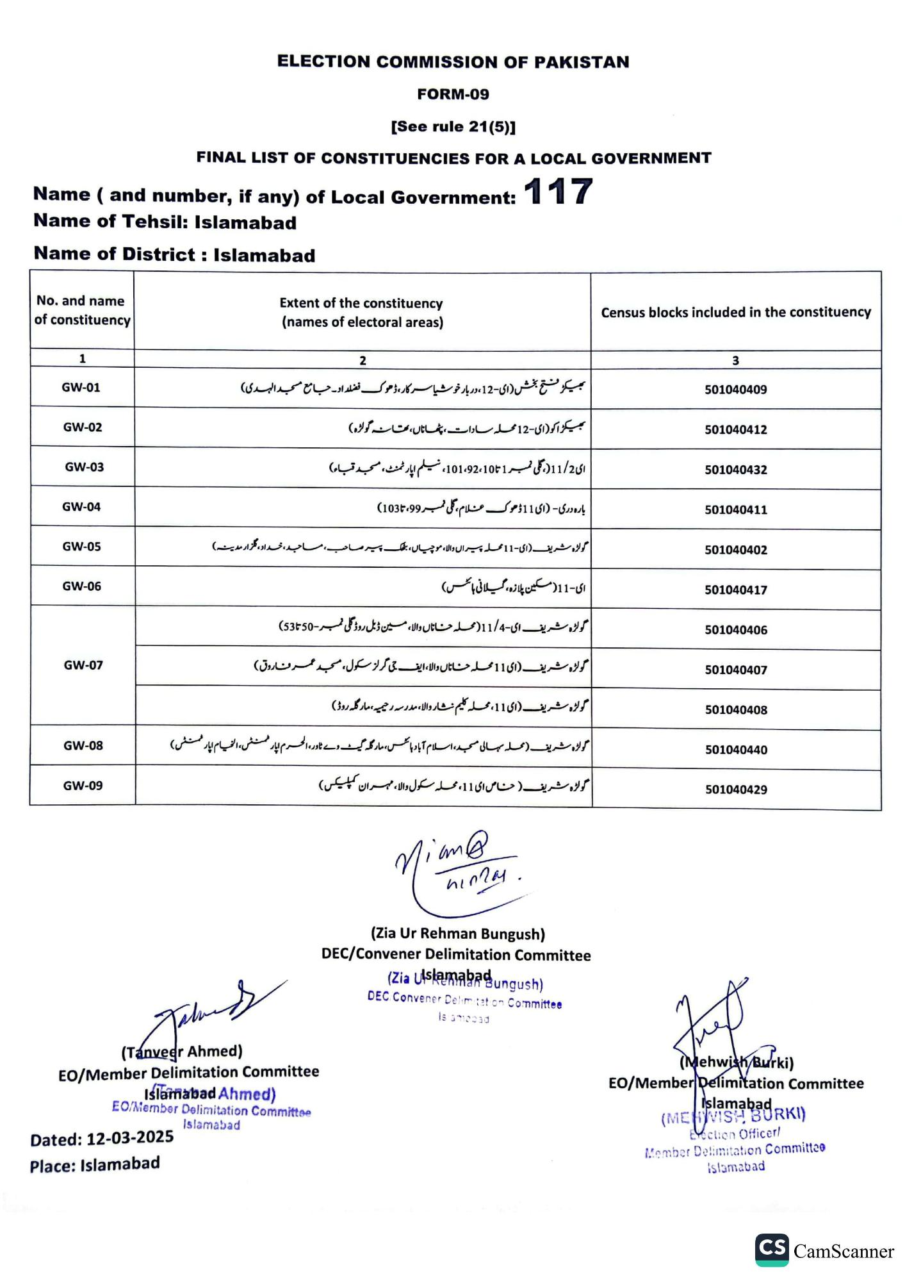
ELECTION COMMISSION OF PAKISTAN
FORM-09
[See rule 21(5)]
FINAL LIST OF CONSTITUENCIES FOR A LOCAL GOVERNMENT
Name (and number, if any) of Local Government:
117
Name of Tehsil: Islamabad
Name of District: Islamabad
No. and name of constituency
Extent of the constituency (names of electoral areas)
1
GW-01
GW-02
GW-03
GW-04
GW-05
GW-06
GW-07
GW-08
GW-09
2
بھی کر فتح بخش (ای-12، دربار خوشیا سر کار، ڈھوک فضلداد۔ جامع مسجد الہدی)
بھی کڑا کو (ای-12 محله سادات، پٹھاناں، بھانہ گولڑہ )
ای 11/2 ( گلی نمبر 1 تا101،92،10، نسلم اپارٹمنٹ، مسجد قباء)
بارہ دری (ای 11 ڈھوک علام، گلی نمبر 99، 1030)
ب مساحید، خداد، گلزار مدینہ) گولڑہ شریف (ای-11 محله پیراں والا، موچیاں ، بیٹھک پیرم
ای - 11 (مسکین پلازہ، گیلانی بائس)
گولڑہ شریف ای - 11/4 ( محله حناناں والا، مین ڈبل روڈ گلی نمبر - 50 تا 53)
گولڑہ شریف (ای 11 محله حناناں والا، ایف بی گرلز سکول، مسجد عمر فاروق)
گولڑہ شریف (ای 11، محله کلیم نشار والا، مدرسہ رحیمیہ، مارگلہ روڈ)
گولڑہ شریف محلہ ہالی مسجد، اسلام آباد ہائس، مارگلہ گیٹ وے ٹاور، الحرم اپارٹمنٹ، الخيام اپار همسنٹ)
گولڑہ شریف ( خاص ای 11، محلہ سکول والا، مهران کمپلیکس)
(Tanveer Ahmed)
EO/Member Delimitation Committee
Islamabad Ahmed)
EO/Member Delimitation Committee Islamabad
Dated: 12-03-2025
Place: Islamabad
Nian@
hinday.
(Zia Ur Rehman Bungush) DEC/Convener Delimitation Committee
(Zia Ulslamabad ungush)
DEC Convener Delimitation Committee
Is amooad
Census blocks included in the constituency
3
501040409
501040412
501040432
501040411
501040402
501040417
501040406
501040407
501040408
501040440
501040429
(Mehwish Burki) EO/Member Delimitation Committee Islamabad
(MENWISH BURKI)
Exction Officer/
Member Delimitation Committee
Islamabad
CS CamScanner

